APELO A CONTRIBUTOS  Mulheres na imprensa colonial:  discursos e representações  Coordenação: Jessica Falconi (Centro de Estudos sobre África, Ásia e América Latina, ISEG-ULisboa)  Doris Wieser (Centro de Estudos Comparatistas -FLUL)  PRAZO DE ENVIO – 30 NOVEMBRO 2018  (a publicar em junho 2019) | Candidatura aceite:  Já Indexada:  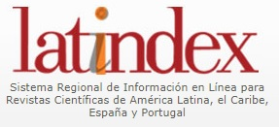
Este dossier pretende focar a presença das mulheres na imprensa periódica colonial, entendida enquanto arquivo multiforme e multi-localizado, que inclui tanto as publicações periódicas sediadas nas antigas colónias portuguesas, quanto aquelas publicadas na metrópole sobre temática colonial. Trata-se de um arquivo produtor de ‘redes de discurso’ (Helgesson, 2011) e de ‘histórias conectadas’ (Codell, 2003), mas também de silêncios e omissões ainda por iluminar. No âmbito dos estudos sobre a memória cultural, o conceito de ‘arquivo’ traduz-se em ‘memória em depósito’. Para Assmann (2011), essa contém elementos esquecidos da história, não usados num determinado momento, constituindo um reservatório de conhecimento que pode ser aproveitado para uma mudança ou renovação da ‘memória em função’ que está condicionada pelas estruturas de poder vigentes. Nesse sentido, queremos questionar em que medida o estudo da presença das mulheres na imprensa periódica colonial pode contribuir para a criação de uma memória em função diversificada, mais inclusiva ou até contra-hegemónica. Pretendemos interrogar este arquivo, a partir também da opacidade do conceito ‘mulheres’ enquanto sujeito sociológico unitário, especialmente quando aplicado ao contexto colonial, onde diferenças de classe, raça e etnicidade marcaram de forma significativa representações, discursos e posicionamentos políticos e ideológicos (Midgley, 1998; Levine, 2004).

No que diz respeito à participação das mulheres na imprensa periódica dentro do espaço que foi considerado o império português, os estudos existentes têm focado sobretudo a colaboração literária de vozes proeminentes das literaturas de língua portuguesa emergidas nos espaços outrora coloniais (Owen, 2007; Mendonça, 1989). No entanto, a colaboração das mulheres, tanto nas chamadas ‘Páginas femininas’ ou ‘Páginas da mulher’, quanto noutros domínios e matérias, permanece ainda por explorar de forma mais sistemática. Através de tópicos diversos, alguns dos quais tradicionalmente associados ao mundo ‘feminino’ – literatura, educação, higiene, cuidados domésticos, culinária, moda, etc. – negoceiam-se, nestas páginas, construções de género, classe e raça; ideias de civilização e modernidade (Havstad, 2016), bem como tradições e valores locais e/ou nacionais. Negoceiam-se, também, reproduções e/ou contestações do discurso colonial, produzindo-se posicionamentos ambivalentes, e narrativas tanto individuais quanto coletivas.

Alguns dos tópicos relevantes nesse sentido prendem-se com as seguintes questões: Que papel conferia a imprensa colonial às mulheres enquanto colaboradoras ativas e como eram por elas avaliadas as atividades domésticas, económicas, políticas e intelectuais? Que lugares lhes estavam reservados e quais eram de difícil acesso? Tendo em conta que uma parte significativa da colaboração na imprensa colonial provinha de mulheres brancas da classe média, de que modo se equacionava ‘o fardo da mulher branca’ (Burton, 1990) e como se representavam as diferentes construções racializadas das mulheres?

A partir de estudos de caso ou de reflexões mais abrangentes, pretendemos colocar a análise da presença das mulheres na imprensa periódica colonial numa área de intersecção entre os estudos sobre o colonialismo e os estudos de género e das mulheres. Além disso, e visto a escassez de estudos realizados até agora sobre as mulheres na imprensa colonial do antigo império português (Havstad 2016; Owen 2007), o dossier também pretende estimular abordagens comparativas com estudos sobre as mulheres na imprensa colonial de outros contextos linguísticos como o anglófono, francófono ou hispânico. Sirva a bibliografia anexada como primeira fonte de inspiração ou de apoio nesse sentido.
Referencias
Assmann, Aleida. 2011. Cultural Memory and Western Civilization: Functions, Media, Archives. Cambridge: Cambridge University Press.
Burton, Antoinette M. 1990. “The white woman's burden: British feminists and the Indian woman, 1865–1915”. Women's Studies International Forum (13: 4): 295-308.
Codell, Julie F., org. 2003. Imperial Co-histories: National Identities and the British and Colonial Press. Madison and Teaneck, NJ: Fairleigh Dickinson University Press; London: Associated University Press.
Brown, Megan. 2006. “A Literary Fortune: Mary Fortune's Life in the Colonial Periodical Press”. In The Unsociable Sociability of Women's Lifewriting, organizado por Anne Collett e Louise D'Arcens, 128-147. New York: Palgrave Macmillan.
García López, Ana Belén. 2011. “La participación de las mujeres en la independencia hispanoamericana a través de los medios de comunicación”. Historia y Comunicación Social (16): 33-49.
Havstad, Lilly. 2016. “Multiracial Women and the African Press in Post-World War II Lourenço Marques, Mozambique”, South African Historical Journal (68:3): 216, 390-414.
Helgesson, Stefan. 2011. Transnationalism in Southern African Literature: Modernists, Realists, and the Inequality of Print Culture. New York: Routledge.
Holdridge, Christopher. 2010. “Circulating the African Journal: The Colonial Press and Trans-Imperial Britishness in the Mid Nineteenth-Century Cape”. South African Historical Journal (62:3): 487-513.
Levine, Philippa, org. 2004. Gender and Empire. Oxford: Oxford University Press.
Mendonça, Fátima. 1989. Literatura moçambicana: a história e as escritas. Maputo: Universidade Eduardo Mondlane.
Meléndez, Mariselle. 2002. “Representing Gender, Deviance, and Heterogeneity in the Eighteenth‐Century Peruvian Newspaper Mercurio Peruano”, In Colonialism Past and Present: The Politics of Reading and Writing about Colonial Latin American Texts Today, organizado por Alvaro Félix Bolaños e Gustavo Verdesio, 175‐195. New York: SUNY University Press, 2002.
Midgley, Claire, org. 1998. Gender and Imperialism. Manchester: Manchester University Press.
Owen, Hilary. 2007. Mother Africa, Father Marx: Women’s Writing of Mozambique 1948–2002. Lewisburg: Bucknell University Press.
Pereda, Alicia. 2003. “De las ‘damas melindrosas’ a las ‘señoritas amables’: las mujeres en la prensa mexicana a comienzos del siglo XIX”, Cuadernos americanos (100): 160‐180.
Poupeney Hart, Catherine. 2010. “Prensa periódica y letras coloniales”, Tinkuy 14.
Quirk, Denise P. 2003. “‘True Englishwomen’ and ‘Anglo-Indians’: Gender, National Identity, and Feminism in the Victorian Women's Periodical Press”. In: Imperial co-histories: national identities and the British and colonial press organizado por Julie F. Codell, 167-187. Madison, N.J.: Fairleigh Dickinson University Press.

Prazo de envio:
Envio de artigos, com escrupuloso cumprimento das normas da revista apresentadas em Http://www.apem-estudos.org/pt/page/submissao-de-artigos, até 30 de novembro de 2018, para o endereço apem1991@gmail.com. Os textos que não respeitarem as normas quanto à extensão, à formatação e ao modo de citar e referenciar as fontes bibliográficas serão excluídos numa primeira triagem antes de serem submetidos a arbitragem cientifica. No prazo de quatro semanas após a data limite de receção, as/os autoras/es receberão a informação sobre os resultados da primeira triagem e a passagem à etapa seguinte, isto é, da submissão, sob anonimato, à dupla arbitragem científica do texto. A data prevista de saída deste número é junho de 2019.

Além das submissões para os dossiers temáticos, a ex æquo aceita permanentemente contributos para as secções de Estudos e Ensaios e Recensões.

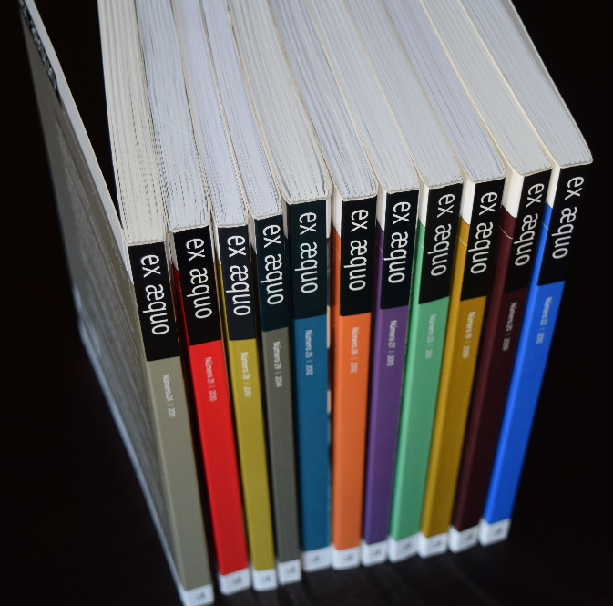
ex æquo
é uma revista internacional de periodicidade semestral, editada pela Associação Portuguesa de Estudos sobre as Mulheres – APEM, em parceria com as Edições Afrontamento. (http://www.apem-estudos.org/pt/page/apresentacao-da-revista)
A ex æquo dirige-se a um público internacional, aceitando manuscritos submetidos em Português, Inglês, Francês e Espanhol, de vários países. Tem como objetivo assegurar a publicação de originais que contribuam de forma significativa para o avanço do conhecimento na área dos Estudos sobre as Mulheres, Feministas e de Género. Os artigos enviados à ex aequo para publicação são submetidos, sob anonimato, a um processo de dupla arbitragem independente (double blind peer review) por especialistas a nível nacional e internacional na respetiva área em que o texto se enquadra ou referencia. A ex æquo é patrocinada pela Fundação Portuguesa de Ciência e Tecnologia (FCT) (http://alfa.fct.mctes.pt/apoios/facc/estatisticas/ periodicos_2002_2006#sociais).

